Міністерство освіти і науки України  
Національний технічний університет України

«Київський політехнічний інститут ім. І. Сікорського»

Кафедра інженерії програмного забезпечення в енергетиці

Лабораторна робота № 2

з курсу: «*Розробка програмного*

*забезпечення мобільних пристроїв*»

**Виконав:**  
студент 4-го курсу,  
групи ТВ-13  
Романін Анатолій Олександрович

Посилання на GitHub репозиторій:https://github.com/JIAIM/mobile_software

**Перевірив:**

Недашківський О.Л.

Київ 2024/2025

Лабораторна робота № 1

**Теоретичні відомості:**

У процесі спалювання різних видів палива, таких як вугілля, мазут і природний газ, відбувається викид шкідливих речовин у навколишнє середовище. Важливою складовою таких викидів є суспендовані тверді частинки, які мають значний негативний вплив на екологію та здоров'я людей. Враховуючи різноманітні характеристики палива, для кожного з них розроблені спеціальні формули для розрахунку валових викидів твердих частинок.

### Основні поняття і формули

1. **Валовий викид твердих частинок**:
   * Валовий викид забруднювальної речовини Ej визначається як сума викидів для різних видів палива за певний період часу.
   * Формула для розрахунку валового викиду Ej:



Де:

* + kji​ – показник емісії забруднювальної речовини j для палива i (г/ГДЖ),
  + Bi​ – витрата палива iii за період часу (т),
  + Qri​ – нижча теплота згоряння палива i (МДж/кг).

1. **Показник емісії твердих частинок**:

Показник емісії твердих частинок залежить від зольності палива, ефективності очищення димових газів та технології спалювання палива. Формула для розрахунку емісії:

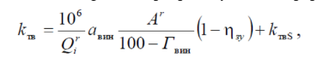

Де:

* + Ar​ – масова частка золи в паливі (у відсотках),
  + Qr​ – нижча теплота згоряння палива (МДж/кг),
  + aвин​ – частка леткої золи, що виходить з котла,
  + ηзу​ – ефективність очищення димових газів.

1. **Залежність викидів від типу палива**:

Для різних видів палива (вугілля, мазут, природний газ) характерні різні показники емісії твердих частинок. Наприклад, вугілля має високий вміст золи, що збільшує кількість викидів, тоді як при спалюванні природного газу кількість твердих частинок є мінімальною або взагалі відсутньою.

**Завдання :**

Написати мобільний калькулятор для розрахунку валових викидів шкідливих речовин у вигляді суспендованих твердих частинок при спалювання вугілля, мазуту та природного газу якщо розглядається: Енергоблок з котлом, призначеним для факельного спалювання вугілля з високим вмістом летких, типу газового або довгополуменевого, з рідким шлаковидаленням. Номінальна паропродуктивність котла енергоблока становить 950 т/год, а середня фактична паропродуктивність – 760 т/год. На ньому застосовується ступенева подача повітря та рециркуляція димових газів. Пароперегрівачі котла очищуються при зупинці блока. Для уловлювання твердих частинок використовується електростатичний фільтр типу ЕГА з ефективністю золовловлення 0,985.

Установки для очищення димових газів від оксидів азоту та сірки відсутні. За звітний період використовувалось таке паливо:

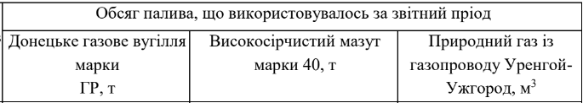



**Хід виконання:**

Знайдемо початкові дані з таблиці 2.4 відповідно до нашого варіанту(8).

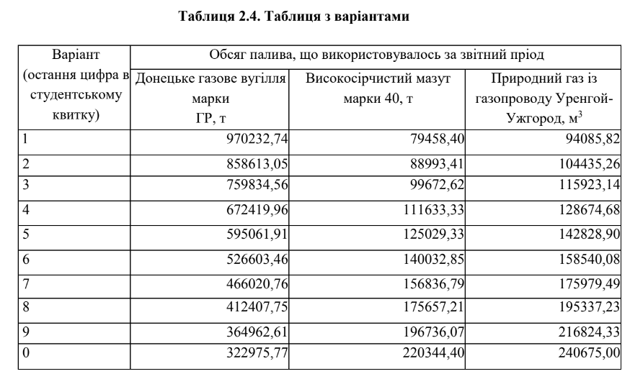

З цих даних можемо зрозуміти, що нам необхідно створити користувацький інтерфейс, де на вхід будемо приймати усі ці параметри:

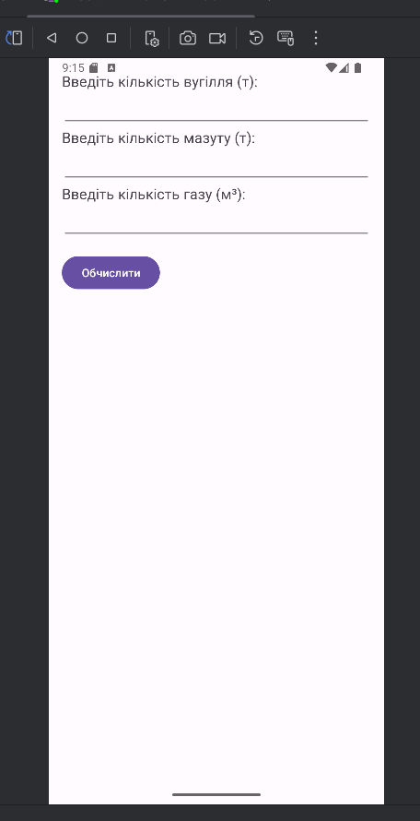

Зчитувати параметри ми можемо за допомогою звертання до об’єкту безпосередньо за його id

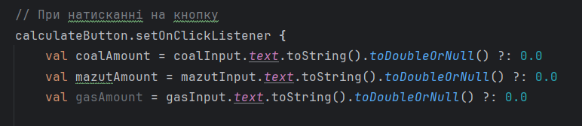

Далі я створив функції які будуть обраховувати дані емісії твердих частинок та розрахунок викидів згідно до формул, також для більш зручного виду створив функцію round

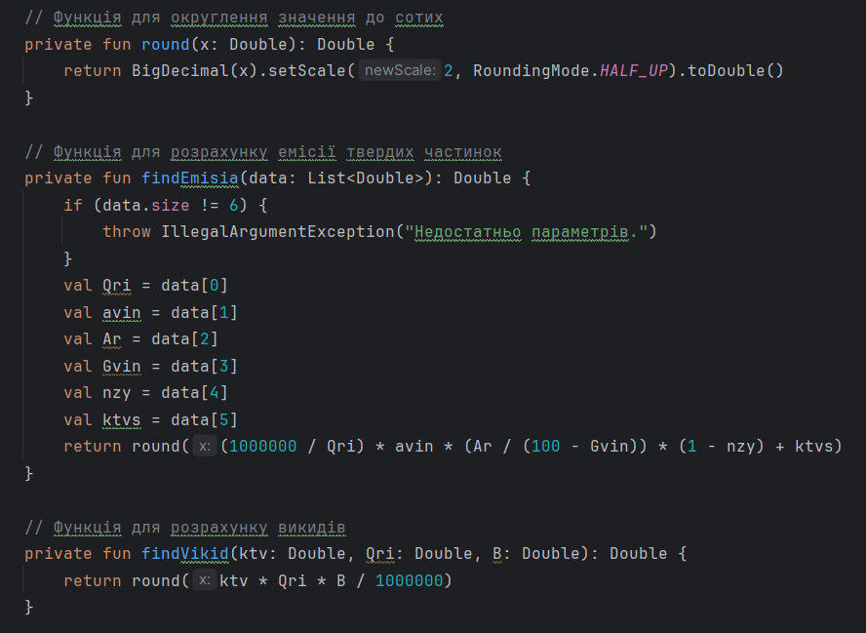

Після цього нам необхідно передати відповідні дані до цих функції та обрахувати кінцеві викиди для вугілля, мазуту та газу і вивести результати на екран. Також хочу зауважити, що кількість твердив викидів при спалювання газу буде дорівнювати 0.

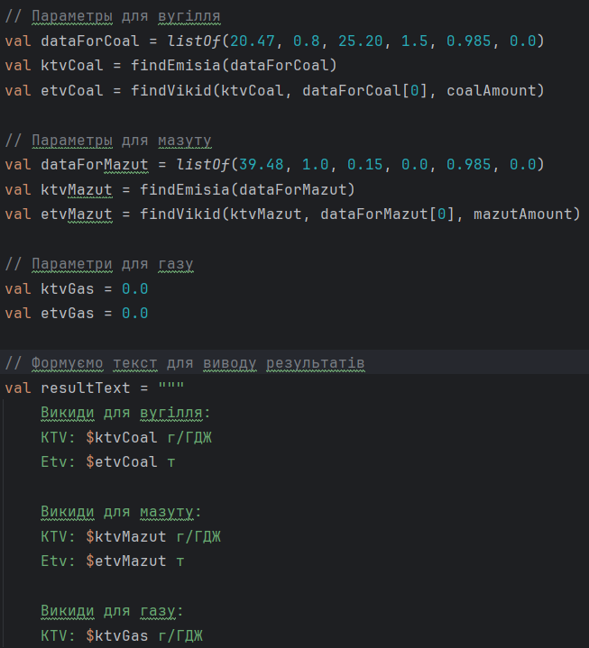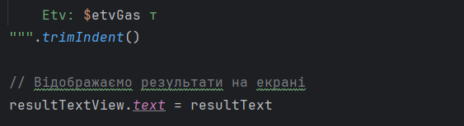

**Результат виконання:**

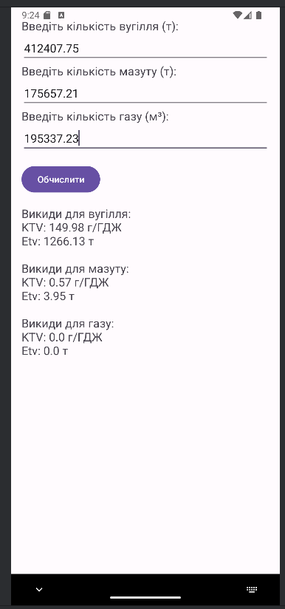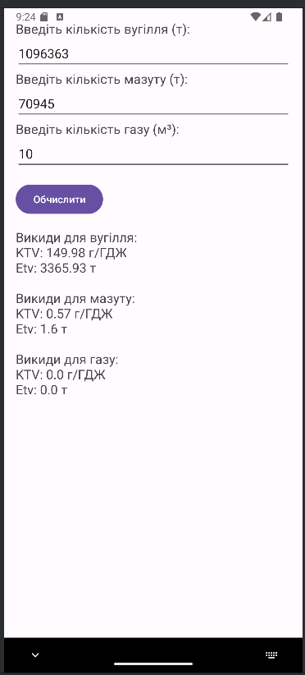

**Перевірка:**

Для перевірки результатів введемо початкові дані із контрольного прикладу:

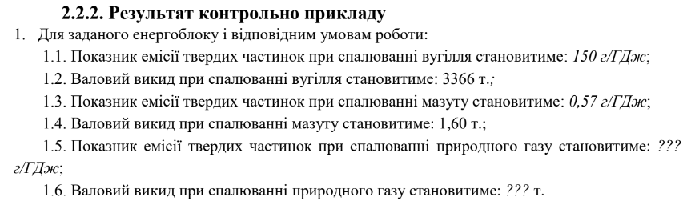

Результати аналогічні

**Висновок**

У результаті виконання лабораторної роботи було розроблено мобільний калькулятор, який дозволяє розраховувати валові викиди шкідливих речовин у вигляді твердих частинок при спалюванні вугілля, мазуту та природного газу. Було опрацьовано три приклади: для вугілля, мазуту та природного газу. Для кожного з видів палива були визначені показники емісії твердих частинок (KTV) та загальні викиди (Etv). Отримані результати збіглися з очікуваними значеннями для кожного виду палива, що підтверджує правильність проведених розрахунків.

Під час виконання лабораторної роботи ми засвоїли основи програмування на мові Kotlin, зокрема, обробку введених даних, використання математичних функцій для розрахунків і виведення результатів на екран мобільного додатку.